Областной творческий конкурс педагогических работников образовательных организаций «ЯрПрофи»

Угличский МР

г.Углич

Муниципальное образовательное учреждение дополнительного образования

«Дом детского творчества»

**Методическая разработка занятия**

**«Знакомство с глаголами действия и речевым образцом «I can (run)»**

Номинации Конкурса: «Методическая разработка занятия в системе дополнительного образования»;

Образовательная область: обучение иностранным языкам, социализация;

Субъект образовательной деятельности: учащиеся 7-8 лет (1 год обучения);

Дополнительная образовательная программа «Английский язык»

**Автор:**

Егорова Светлана Викторовна,

педагог дополнительного образования,

МОУ ДО «Дом детского творчества»,

г. Углич, Ярославская область.

**г. Ярославль, 2023 г.**

**Аннотация**

К активным методам обучения относятся такие методы, которые способствуют побуждению у учащихся активной мыслительной и практической деятельности в процессе овладения учебным материалом, развивают творческие способности, личностные возможности, познавательную активность, формируют положительную учебную мотивацию. Активные методы являются одними из самых эффективных при изучении иностранных языков, так как при применении данных методов активизируются мыслительные процессы. В основе способности овладения учащимися иностранным языком лежат познавательные, интеллектуальные и практические навыки.

Основной задачей педагога является умение так организовать учебное занятие, чтобы не «задушить» учащегося информацией и заполнить все свободное время, а так, чтобы у ребенка было желание получать информацию и возможность ее получить.

В своей работе я применяю активные методы обучения на различных этапах учебного занятия. Это помогает вовлекать учащихся в устную (аудирование, говорение) и письменную (чтение, письмо) коммуникацию. Смена методов не дает скучать, учащиеся не безразличны к обучению. Это незамедлительно отражается на повышении качества знаний.

Для каждого этапа занятия мной используются активные методы, позволяющие эффективно решать конкретные задачи этапа:

1. Начало занятия, организационный момент - этап введения в атмосферу иноязычного общения (методы, помогающие настроиться на работу);
2. Повторение пройденного (разминки, игры);
3. Введение в новую тему (задания с элементом загадки);
4. Динамическая пауза (методы, направленные на двигательную активность);
5. Закрепление материала (интеллектуальные, познавательные, подвижные игры);
6. Подведение итогов занятия, рефлексия (методы, направленные на формирование аналитических способностей, самооценка, оценка)

На примере методической разработки занятия «Знакомство с глаголами действия и речевым образцом «I can (run)» (ДООП «Английский язык», 1-й год обучения для детей 7-8 лет) можно проследить смену активных методов обучения в зависимости от этапа занятия.

**Технологическая карта занятия**

**Тема: Знакомство с глаголами действия и речевым образцом «I can (run)».**

**Время:** 2 занятия по 40 минут с перерывом 10 мин.

**Возраст учащихся:** 7-8 лет (1 год обучения);

**Кол-во учащихся в группе:** 10 - 14 человек;

**Активные методы обучения:**

- дискуссионные: диалог;

- игровые: имитационные игры (зарядка с Мэтом, игра «Sit», «Маленький лягушонок», «Freeze like Winny»), познавательные игры (пазл «Время суток», «Мемо с Винни и друзьями»);

- тренинговые: речевая разминка, активное повторение за образцом, фонетическая зарядка.

**Цель:** знакомство детей с глаголами действия и речевым образцом «I can (run)».

**Задачи:**

- ввести и закрепить новую лексику по теме;

- активизировать словарный запас обучающихся;

- развивать лексические и грамматические навыки;

- воспитывать чувство коллективизма, трудолюбие

**Материалы и оборудование:**

-конверт с письмом

- пазлы по количеству групп (по 4 человека);

- стулья;

- компьютер;

- экран;

- презентационный материал;

- видео:

<https://www.youtube.com/watch?v=tVlcKp3bWH8>

<https://wordwall.net/ru/resource/38613518/english/night-evening-afternoon-morning>

<https://www.youtube.com/watch?v=gVIFEVLzP4o>

<https://www.youtube.com/watch?v=U9Q7Y3t4m3g>

<https://www.youtube.com/watch?v=BAFSTrSNJMg>

<https://www.youtube.com/watch?app=desktop&v=4jEpfqL6EmQ>

<https://www.youtube.com/watch?v=-iMGSD_35pM>

**Педагогическая значимость методической разработки:** Предлагаемый материал может быть полезен как педагогам дополнительного образования, работающим с младшими школьниками, так и учителям, преподающим английский язык в начальной школе.

Материал разработан самостоятельно, видео и изображения взяты из открытых источников сети Интернет.

**Ход занятия**

**1. Организационный момент**

**Приветствие**

- Hello, my dear students! I am glad to see you!

- Let’s sing the “Hello Song”!

<https://www.youtube.com/watch?v=tVlcKp3bWH8>

- And how are you today? (I am …(good,great,ok))

- My dear students, we have a letter today! Нам пришло письмо! (педагог показывает перевернутый конверт) [**Приложение 1]**

- Как вы думаете, из какой страны пришло письмо? (дети предполагают)

- Давайте точно узнаем, откуда пришло письмо, отгадав загадку:

**Страна больших туманов, страна больших дождей**

**Живет там королева, король и принцы с ней.**

**Там замков старых сохранилось много стен**

**И башня часовая под именем Биг Бен.**

- Откуда нам пришло письмо? (из Англии)

(педагог показывает конверт лицевой стороной, дети проверяют правильность своего ответа)

- А как вы думаете от кого письмо? (дети предполагают)

**Речевая разминка (warming up)**

- Прежде, чем мы узнаем от кого письмо и прочитаем его, мы должны выполнить несколько заданий.

- Are you ready? Вы готовы?

- Let’s start!

- В письме с вами обязательно поздороваются, в разное время суток это можно сделать по-разному.

- Давайте вспомним, как будет утро, день, вечер и ночь на английском языке.

(игра разминка на повторение частей суток)

<https://wordwall.net/ru/resource/38613518/english/night-evening-afternoon-morning>

**2. Повторение пройденного**

* Повторение приветствий (Good morning! Good afternoon! Good evening! Good night!)

- Вспомнить все приветствия нам поможет песенка!

-Let/s sing the Greeting song!

<https://www.youtube.com/watch?v=gVIFEVLzP4o>

- Ваше следующее задание будет таким. Я хочу посмотреть, сможете ли вы правильно ответить на приветствие в письме. (обучающиеся делятся на 4 группы, каждой группе выдается пазл, на котором изображена одна из четырех частей суток, задача детей собрать пазл и правильно поприветствовать хором другие группы в соответствии с картинкой) [**Приложение 2]**

- Well done!

- Children! I see Matt! Я вижу нашего знакомого Мэта. Давайте поприветствуем его.

# (обучающиеся выполняют зарядку с Мэтом Good Morning Song For Children

<https://www.youtube.com/watch?v=U9Q7Y3t4m3g>

* Повторение речевого образца “My name is…”

- Мэт узнал, что нам пришло письмо, и он говорит, что в письме вам обязательно представятся, и он решил напомнить, как это делается на английском языке.

(обучающиеся исполняют песню – знакомство с Мэтом)

<https://www.youtube.com/watch?v=BAFSTrSNJMg>

- А еще Мэт знает игру, играя в которую, можно познакомиться друг с другом.

- Let’s play the game “Little frog”! Давайте поиграем в игру «Маленький лягушонок»!

(обучающиеся встают в круг, с помощью считалки (**Приложение 3**) выбирается водящий –«маленький лягушонок», который встает в середину круга с мячом в руках; все дети, взявшись за руки начинают двигаться по кругу вокруг скачущего лягушонка, произнося слова:

Little frog, little frog

Hop, hop, hop!

Little frog, little frog

Stop, stop, stop! при последнем слове «стоп» лягушонок останавливается и бросает мяч любому из круга, задавая вопрос “What’s your name?”, задача того, кому бросили мяч, ответить правильно на вопрос “My name is…” , затем он становится водящим, игра продолжается, пока все дети не побывают в роли водящего)

**Чтение письма**

- You are well done! Вы молодцы! Справились со всеми заданиями!

- Let’s read the letter! Давайте прочитаем письмо!

**Приложение 4**

- Что же предлагают устроить нам Винни и его друзья? (соревнование)

- А чтобы оказаться победителем в соревновании, что нужно много делать? (тренироваться)

- Давайте еще раз посмотрим, как весело поводит время в волшебном лесу Винни со своими друзьями, и затем начнем тренировку.

(просмотр песни-заставки к мультфильму «Приключения Винни Пуха)

<https://www.youtube.com/watch?app=desktop&v=4jEpfqL6EmQ>

**Фонетическая зарядка**

- А начнем мы с разминки нашего язычка. Винни с друзьями помогут нам в этом.

В волшебном лесу первым просыпается Винни. Подкрепившись вкусным мёдом, он выходит на прогулку и зовет своих друзей **[ei-ei-ei-plei**]. И когда друзья встречаются, они радуются друг другу так [**əu-əu-əu-gəu].** Друзья гуляют по лесу так: **[d-t-d-t-d-t].** А когда друзья гуляют после дождя, они любят прыгать через лужи, а прыгают они так: **[dʒ -dʒ - dʒ - dʒ ʌmp]**. Тигра от радости рычит так **[r-r-r-r ʌn ]**. Все друзья улыбаются **[i:-i:-i:-sli:p]**. **После веселого и шумного дня друзья ложатся спать и тушат свечки в своих домиках так:[w-w-w-swim]**

**3. Физкультминутка**

- Язычок размяли, теперь сделаем разминку для всего тела, так делают спортсмены перед главной тренировкой.

- Let‘s do morning exercises! Давайте сделаем любимую зарядку Винни и его друзей!

<https://www.youtube.com/watch?v=-iMGSD_35pM>

**Перерыв (10 мин)**

**4. Введение в новую тему**

**Знакомство с глаголами действия и речевым образцом “I can…”**

- А теперь начнем нашу тренировку и сделаем это вместе с Винни.

- Are you ready? Let’s go!

(знакомство с новыми словами и речевым образцом идет *с помощью презентации)*

**5. Закрепление изученного материала**

- Винни передает вам Well done! Молодцы! и надеется, что тренировка прошла удачно и все спортсмены принимали в ней активное участие, и хотел бы поверить это. Поэтому он передает для спортсменов несколько заданий.

- Во-первых, Винни хотел бы посмотреть, кто из спортсменов самый шустрый.

(**игра “Sit”**- берутся стулья на один меньше, чем обучающихся, и ставятся кругом спинкой к центру круга; обучающиеся встают вокруг стульев и начинают выполнять команды педагога, двигаясь по кругу: go, jump, swim, fly, run stand, play, sit, как только обучающиеся услышат команду “sit!” , они должны быстро занять свободные стулья; тот, кому не хватило стула, выбывает из игры, лишний стул убирается, игра продолжается до тех пор, пока не останется последний стул, который займет один из двух оставшихся игроков)

- Во-вторых, Винни хотел бы проверить, кто из спортсменов самый внимательный.

(**игра «Мемо с Винни и друзьями»** - каждый обучающийся по очереди принимает участие в игре, кто сделал меньшее количество ходов, тот и выиграл)

**Приложение 5**

- И, в-третьих, хотелось бы посмотреть кто из спортсменов самый стойкий.

(игра “Freeze like Winny” «Замри как Винни», игра похожа на «Море волнуется», с помощью считалочки выбирается водящий (**Приложение 6),** который становится Винни Пухом (водящий одевает маску Винни **Приложение 7**), далее все игроки вместе с водящим и педагогом произносят слова стихотворения, выполняя все действия:

One, one, one I can run/

Two, two, two I can jump, too/

Three, three, three Look at me!

Я бегаю на раз.

Я прыгаю на два.

А на три – все замри!

После произнесенных последних слов стиха, все игроки замирают в той позе, которую показал водящий Винни, кто первый пошевелился, становится водящим)

- Great! Спортсмены справились со всеми заданиями от Винни Пуха!

**6. Итог занятия. Рефлексия**

**-** Вот и подошла к концу наша тренировка. Прежде, чем спортсмены пойдут отдыхать, скажите, от кого мы получили письмо? О чем в нем говорилось? К чему мы начали готовиться?

- Винни прислал вам два портрета своего лучшего друга Хрюни – happy Piglet and sad Piglet.

- Если вам понравилось занятие, вы многое запомнили, и у вас многое получилось, go to happy Piglet!

- Если сегодня вам было трудно на занятии и не очень интересно, go to sad Piglet!

**Приложение 8**

**-** Be healthy, my dear sportsmen! See you!

**Приложение 1**



**Приложение 2**

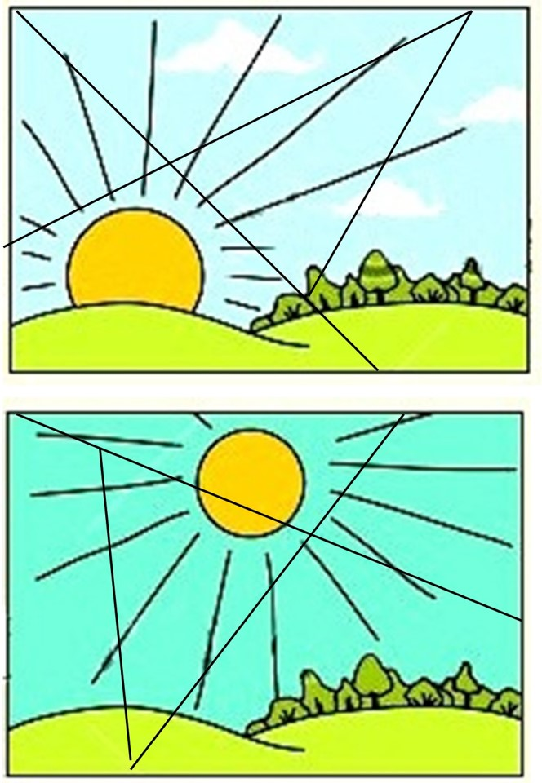





**Приложение 3**

Ickle, Pickle, Puckle, Buckle,  
Shuckle in my shoe.  
Mickle, Muckle, Nickle, Nuckle,  
Out go you.

**Приложение 4**

**Good afternoon, boys and girls!**

**Hello from Great Britain! My name is Winnie-the-Pooh.** 

**Я веселый и добрый медвежонок и у меня очень много друзей. А вы их знаете?**

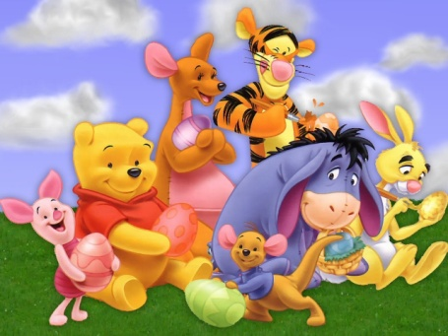

**Мы живем в волшебном лесу и вместе проводим время очень весело и интересно.**

**В нашем лесу мы** **можем ходить далеко-далеко.**  

**Если мы увидим что-то интересное и необычное, мы можем остановиться и долго стоять,**

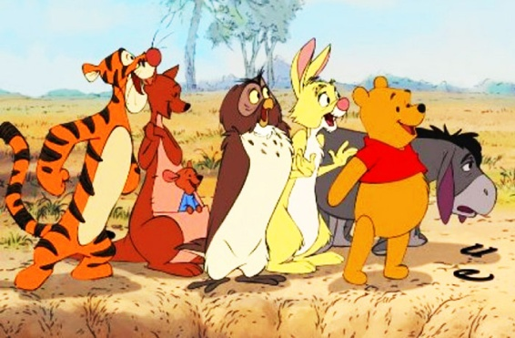

**рассматривая это, а потом пойти дальше. Если мы устанем, мы можем сесть на пенёк**

**или на травку и отдохнуть.**  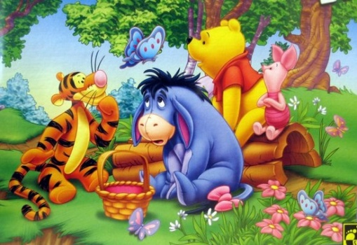

**В нашем лесу очень много красивых бабочек, мы можем побегать за ними и поиграть**

**в догонялки.** 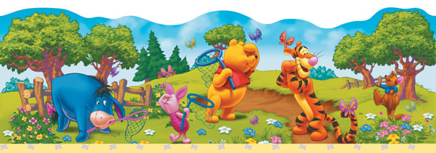

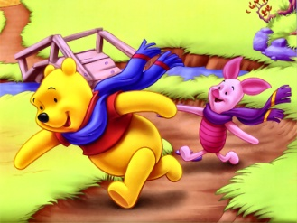 

**На пути нам может встретиться небольшой ручеек, и мы все дружно будем прыгать через него,**



**а если повстречается большая речка, то мы можем плыть по ней на плоту или даже на зонтике**.

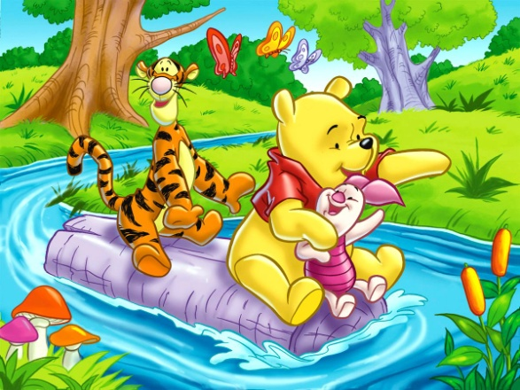 

**А однажды, мы пошли гулять с воздушными шариками, и их было так много, что я поднялся в воздух и** **летал на них очень долго. Было очень весело!** 

**Ну а после стольких приключений мы возвращаемся в свои домики и крепко спим, чтобы набраться**

**сил для новых приключений.**

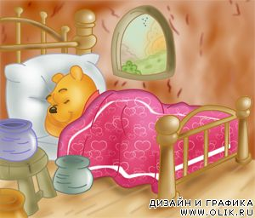

**Вот как весело мы живем в нашем волшебном лесу и можем делать очень многое. Вы запомнили, что мы делаем? Нам бы хотелось, чтобы и вы тоже научились бегать, прыгать, летать, играть, плавать, ходить, стоять и сидеть на английском языке. Предлагаем вам стать спортсменами и потом устроить соревнование и выяснить, кто же из вас лучший знаток английского языка. Если вы согласны, тогда скажите хором “OK!” и начинайте готовиться. Старайтесь и у вас все получится. Good luck! Успехов вам!**

**Good bye, boys and girls!** **Винни и его друзья!**

**Приложение 5**

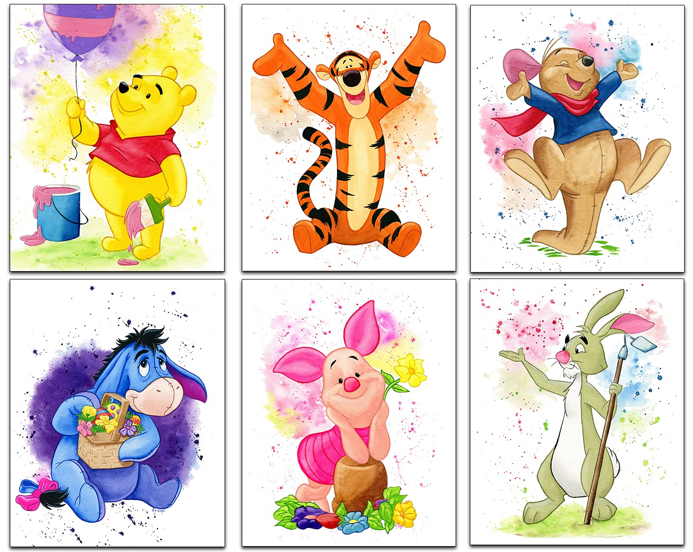



**Приложение 6**

Eeny, meeny, miny, moe,  
Catch a tiger by the toe.  
If he hollers, let him go,   
Eeny, meeny, miny, moe.

**Приложение 7**



**Приложение 8**



